**BASES DE DATOS 1**

**INTEGRANTES:**

JUAN DIEGO MORENO

LEANDRO RIVERA RIOS

BALMER VALENCIA

**DOCENTE: JULIAN ANDRES MERA PAZ**

**FACULTAD DE INGENIERÍA**

**UNIVERSIDAD AUTÓNOMA DE OCCIDENTE**

Software versión : MySQL Workbech 8.O.34 Community.

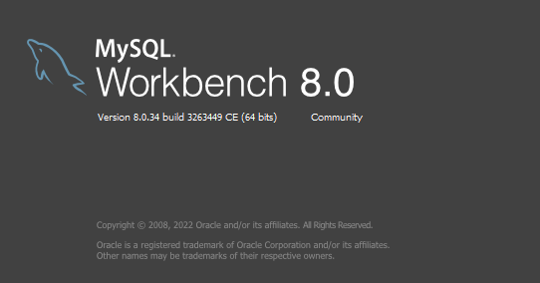

Diseño de la Base de Datos – Modelo entidad relación 3FN.

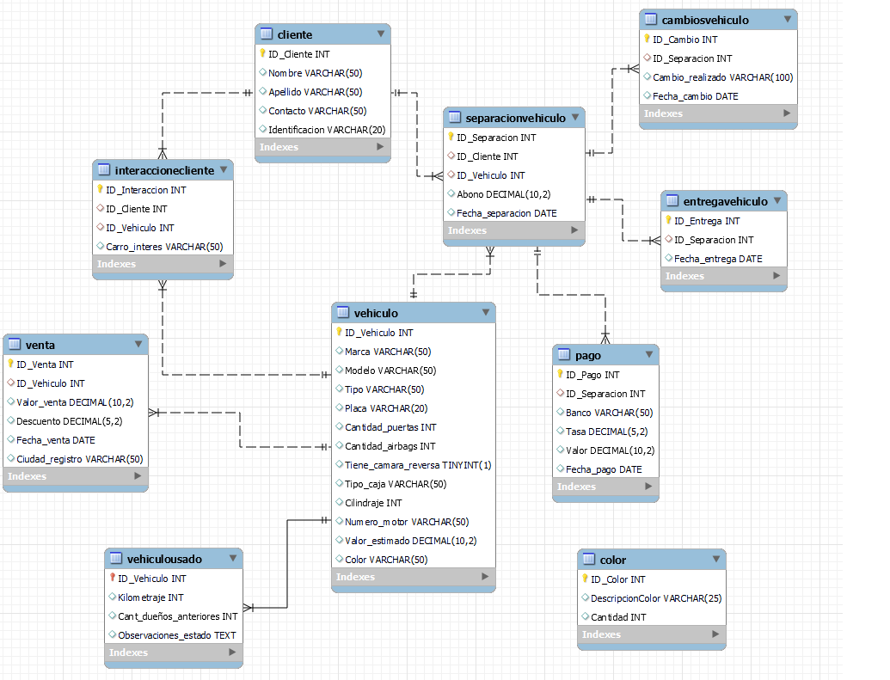

Detalle de las columnas de cada una de las tablas para el control de un concesionario de vehiculos.

**Tabla Venta**

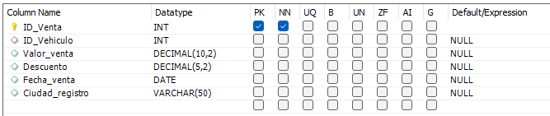

**Tabla Vehiculousado**

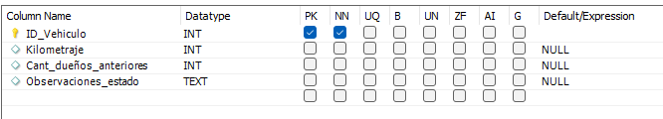

**Tabla Tipovehiculo**

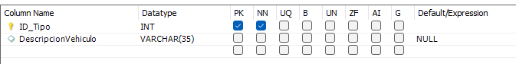

**Tabla Separacionvehiculo**

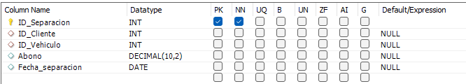

**Tabla Pago**

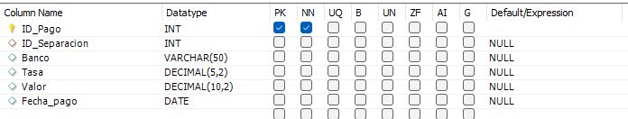

**Tabla Interacioncliente**

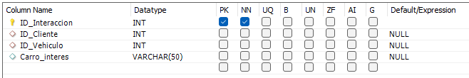

**Tabla Entregavehiculo**

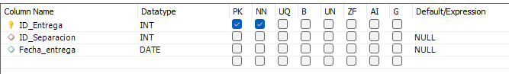

**Tabla Color**

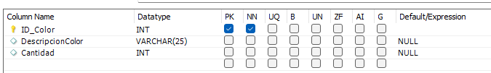

**Tabla Cliente**

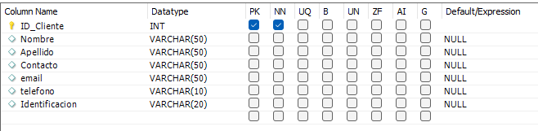

**Tabla Cambiovehiculo**

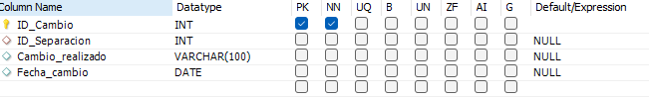

Script para la creación de la Base de Datos Concesionario e inserción de los mismos se encuentra en el archivo con la extensión (**.SQL) adjunto.**